Группа: ЭНП-2 (младшая группа).
Дата: 11 ноября 2020 год.
Вид спорта: волейбол.
План тренировочных занятий
ПРОГРАММНЫЙ МАТЕРИАЛ | МЕТОДИЧЕСКИЕ УКАЗАНИЯ
I. Подготовительная часть
Задачи тренировки:  - укрепление здоровья;  - содействие правильному физическому развитию;  - приобретение необходимых теоретических знаний.  Помните о технике безопасности!  Перед занятием снять с себя все предметы и украшения, которые могут травмировать себя (цепочки, перстеньки, ремни с металлическими пряжками, значки, сережки); выполнять задания по самочувствие, не перенапрягаться; не приступать к выполнению упражнений и приемам, не понимая техники их выполнения.  Задание 1: выполните упражнения.  1.1 бег на месте  1.2 передвижение приставными шагами от одного края тренировочной зоны до другого и обратно  1.3 бег на месте с высоким подниманием бедра в среднем темпе  1.4 бег на месте с захлестыванием голени  1.5 ходьба на месте на носках, на пятках, на внутренней стороне стопы, на внешней стороне стопы  1.6 Разминка мышц шеи (наклоны головы вперед, назад, влево, вправо)  1.7 Разминка мышц плечевого пояса (вращения рук в плечевых суставах, махи руками перед грудью)  1.8 Разминка локтевых суставов (вращения рук в локтевых суставах)  1.9 Разминка лучезапястных суставов и пальцев рук (вращения кистей рук, вращение кистей рук в замке, растягивание мышц пальцев рук)  1.10 Разминка поясничного отдела спины (вращении туловищем, наклоны вперед, назад, влево, вправо)  1.11 Разминка тазобедренных суставов (вращение ногами в тазобедренных суставах в стойке на одной ноге, глубокие выпады)  1.12 Разминка коленных суставов (вращения ног в коленных суставах)  1.13 Разминка голеностопа (вращение стопы руками сидя на полу) | 5 мин  1 мин  2 мин  30 сек  30 сек  30 сек  30 сек  Упражнения 1.8-1.13 выполняем по 30 секунд
П. ОСНОВНАЯ ЧАСТЬ
Задание 2: повторите зоны и расстановку в волейболе.  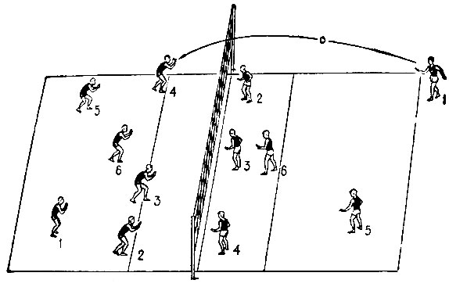  Задание 2: выполните упражнения.  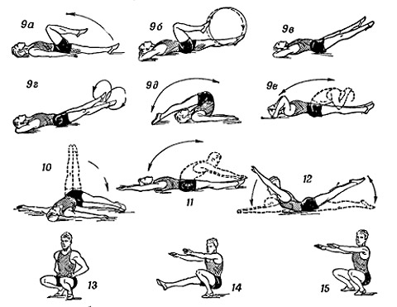  Отрабатываем верхний прием  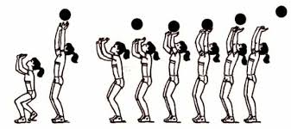 | Выполняем каждое упражнение по 30 секунд  Отбиваем мяч на высоту не более чем на 0,5 метров.
Ш. ЗАКЛЮЧИТЕЛЬНАЯ ЧАСТЬ
1. Ходьба, упражнения на расслабление мышц и восстановление дыхания.  2. Растяжка  3. Подведение итогов занятия: заполнить спортивный дневник. | Привести организм в относительно спокойное состояние

Группа: ЭНП-2 (младшая группа).
Дата: 12 ноября 2020 год.
Вид спорта: волейбол.
План тренировочных занятий
ПРОГРАММНЫЙ МАТЕРИАЛ | МЕТОДИЧЕСКИЕ УКАЗАНИЯ
I. Подготовительная часть
Задачи тренировки:  - укрепление здоровья;  - содействие правильному физическому развитию;  - приобретение необходимых теоретических знаний.  Помните о технике безопасности!  Перед занятием снять с себя все предметы и украшения, которые могут травмировать себя (цепочки, перстеньки, ремни с металлическими пряжками, значки, сережки); выполнять задания по самочувствие, не перенапрягаться; не приступать к выполнению упражнений и приемам, не понимая техники их выполнения.  Выполните упражнения  1.Бег на месте  2.Передвижение приставными шагами от одного края тренировочной зоны до другого и обратно.  3. Сведение локтей.  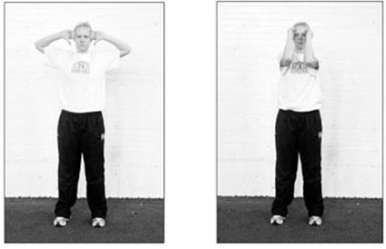  4. Потягивания вверх.  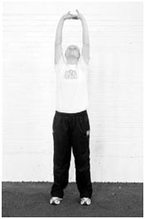  5. Наклоны вперед.  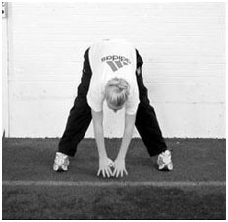  6. Кошечки-собачки.  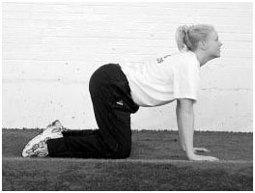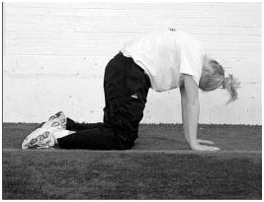  7. Выпады на колено.  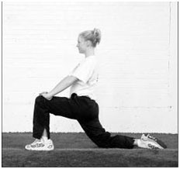  8. Скручивания лежа на полу.  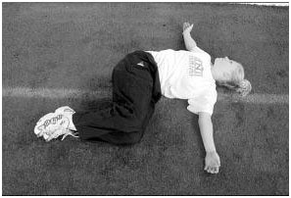  9. Воздушная скамья.  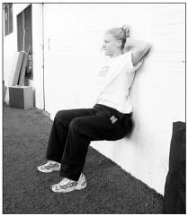 | 5 мин  1 мин  Отведите лопатки назад, а затем сведите локти движением вперед. Упражнение выполняйте на два счета. Следите за осанкой. Тело нужно держать прямо, как у модели на подиуме.  15 повторений.  Возьмите руки в замок, ладонями наружу. Поднимите руки над головой, ладонями вверх и потянитесь. Сделайте 5 глубоких, медленных вдохов.  Задерживаемся на 30 секунд, тянемся.  15 подходов  4 раза  по 40 секунд  на каждую ногу  40 секунд на каждую сторону  Облокотитесь о стену, опустив таз ниже колен, как будто вы сидите на воображаемой скамье. Если почувствовали боль в коленях, – поднимите бедра немного вверх. Удерживайте данное положение в течение 2 -4 минут. При выполнении упражнение в первый раз, вы можете ощущать дрожь в ногах.
П. ОСНОВНАЯ ЧАСТЬ
Отработка верхнего приема мяча  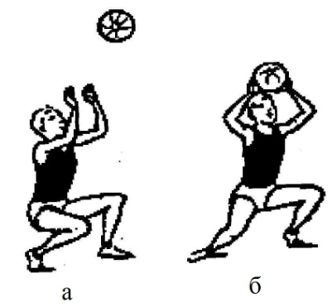  Прочитайте текст  Зона  Зона – условно обозначенный участок игровой площадки, на котором находится определенный игрок.  Всего в волейболе есть шесть зон. Их столько же, сколько и игроков в одной команде. Игрок в каждой из этих зон выполняет свою уникальную роль, и игра каждого по-своему важна. Стоит также отметить, что игроки не стоят на месте, а постоянно меняются зонами.  Из-за таких переходов игроки вынуждены сами перемещаться на удобные для них позиции уже по ходу розыгрыша. | На согнутых ногах отбиваем мяч в высоту не более полу метра
Ш. ЗАКЛЮЧИТЕЛЬНАЯ ЧАСТЬ
1. Ходьба, упражнения на расслабление мышц и восстановление дыхания.  2. Растяжка  3. Подведение итогов занятия: заполнить спортивный дневник. | Привести организм в относительно спокойное состояние

Группа: ЭНП-2 (младшая группа).
Дата: 13 ноября 2020 год.
Вид спорта: волейбол.
План тренировочных занятий
ПРОГРАММНЫЙ МАТЕРИАЛ | МЕТОДИЧЕСКИЕ УКАЗАНИЯ
I. Подготовительная часть
Задачи тренировки:  - укрепление здоровья;  - содействие правильному физическому развитию;  - приобретение необходимых теоретических знаний.  Помните о технике безопасности!  Перед занятием снять с себя все предметы и украшения, которые могут травмировать себя (цепочки, перстеньки, ремни с металлическими пряжками, значки, сережки); выполнять задания по самочувствие, не перенапрягаться; не приступать к выполнению упражнений и приемам, не понимая техники их выполнения.  Выполните упражнения.  Круговые движения головой  Наклоны головы вправо-влево  Круговые движение руками  Рывки руками  Круговые вращения тазом (руки на поясе)  Наклоны туловища вперед, назад, влево, вправо  Махи ногами вперед, назад.  Совместная разминка голеностопа, кистей и пальцев круговыми движениями. | 30 сек  30 сек  по 5 раз  5 раз  по 5 раз  по 5 раз
П. ОСНОВНАЯ ЧАСТЬ
Выполнение упражнений на развитие силы:  - Сгибания - разгибания рук в упоре лежа.  - Приседания.  - Скручивания (упражнение для мышц брюшного пресса)  - Одновременный отрыв от пола туловища и ног в положении лежа на животе (упражнение для мышц поясничного отдела спины)  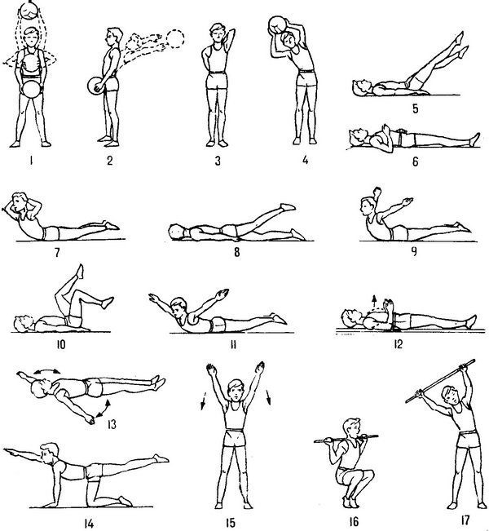  Рассмотрите картинки и сымитируйте верхнюю боковую подачу.  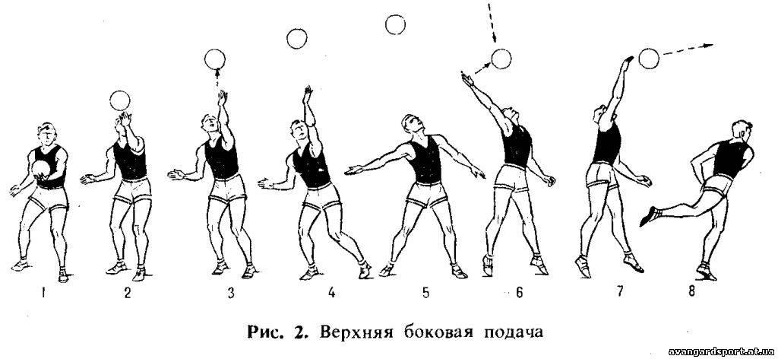 | 2 подхода по 15 повторений. Перерыв 1 минута.  1 подход 30 повторений  1 подход 30 повторений.  Выполняем по 30 секунд каждое упражнение  Выполняем упражнения так, как показано на картинках.
Ш. ЗАКЛЮЧИТЕЛЬНАЯ ЧАСТЬ
1. Ходьба, упражнения на расслабление мышц и восстановление дыхания.  2. Растяжка  3. Подведение итогов занятия: заполнить спортивный дневник. | Привести организм в относительно спокойное состояние

